МИНИСТЕРСТВО СЕЛЬСКОГО ХОЗЯЙСТВА
РОССИЙСКОЙ ФЕДЕРАЦИИ

Департамент научно-технологической политики и образования

Федеральное государственное учреждение

СЕВЕРО-КАВКАЗСКАЯ ГОСУДАРСТВЕННАЯ ЗОНАЛЬНАЯ

МАШИНОИСПЫТАТЕЛЬНАЯ СТАНЦИЯ

Протокол испытаний
№ 11-14-07 (1020032)
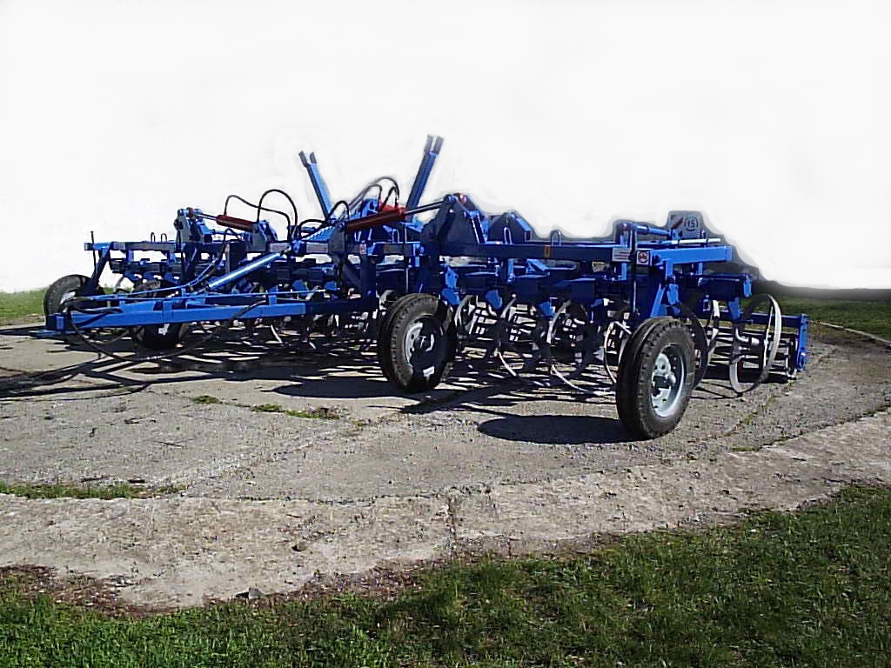

КУЛЬТИВАТОР РОТАЦИОННЫЙ КР-8П «КРОТОР»

Изготовитель (разработчик) | Адрес
ОАО «Светлоградагромаш»  Институт агроинженерных проблем ФГОУ АЧГАА | 356500, г.Светлоград  Ставропольского края,  ул.Калинина,103  Телефон (86547) 4-03-29  Тел./факс (86547) 4-23-54  347740, г.Зерноград,  Ростовской области,  ул.Советская, 28, к.171  Тел./факс (86359) 43-9-26

Результаты испытаний (краткие)
Культиватор ротационный КР-8П «Кротор»
Назначение | Культиватор предназначен для подрезания и выноса сорной растительности на поверхность поля, крошения и измельчения комьев и пожнивных остатков, рыхления, мульчирования, выравнивания и уплотнения верхнего слоя почвы в целях сохранения влаги и питательных веществ во время сплошной послезяблевой, предпосевной и паровой культивации полей
Качество работы
Глубина обработки:  - средняя, см  - стандартное отклонение глубины обработки, ±см |  | 6,8…12,4  1,0…1,7
Крошение почвы, %:  - размер фракций до 25 мм |  | 74,8…95,6
Гребнистость поверхности почвы, см |  | 1,1…1,8
Подрезание сорных растений, % |  | 100
Содержание эрозионно-опасных частиц  в слое 0…5 см, %:  - до прохода орудия  - после прохода орудия |  | 20,2…30,6  21,0…29,9
Производительность, га/ч |  | 7,1…7,85
Условия эксплуатации:
- навеска (присоединение) на трактор (способ агрегатирования) |  | Полунавесной
- перевод в рабочее и транспортное положения |  | Гидросистемой трактора
- настройка рабочих органов |  | Опорными колесами и винтовыми механизмами
- трудоемкость подготовки машины к работе (навески), чел.-ч |  | 0,05
Агрегатирование |  | Тракторы кл.3
Потребляемая мощность, кВт |  | 56,8…73,1
Трудоемкость ежесменного ТО,  чел.-ч |  | 0,5
Эксплуатационная надежность |  | Хорошая
Удобство управления |  | Удобно
Безопасность выполнения работ |  | Обеспечена

Описание конструкции машины
Основными сборочными единицами культиватора ротационного КР-8П «Кротор» являются рамная конструкция, сница, рама подъема, шлейф, брусья рабочих органов, механизм заглубления и гидроцилиндры.
Рамная конструкция – трехзвенный механизм, состоит из рамы центральной, рам крайних.
Рама подъема предназначена для перевода культиватора в транспортное положение и для транспортирования как на разворотах, так и на дальние расстояния.
Рабочий орган выполнен в виде кольца, закрепленного при помощи ступицы на оси. Кольцо изготовлено из стали марки 65Г и наплавлено износостойким сплавом.
Каждый рабочий орган имеет индивидуальное крепление к брусу через сектор болтовым соединением, позволяющим изменять угол установки рабочего органа.
Технологический процесс, выполняемый КР-8П, заключается в следующем: при рабочем ходе по полю кольцевые рабочие органы, установленные под углом, вращаются за счет трения о почву и поступательного движения агрегата, рыхлят на заданную глубину поверхностный слой почвы, подрезают сорняки и выносят их спицами из почвы, а расположенное сзади выравнивающее устройство в виде катков выравнивает поверхность поля после прохода кольцевых рабочих органов

Техническая характеристика
Показатели | Численные значения
Габаритные размеры культиватора ротационного, мм:  в рабочем положении  - длина  - ширина  - высота  в транспортном положении в агрегате с трактором Т-150К  - длина  - ширина  - высота | 5970  8325  2110  11990  4545  3770
Рабочая ширина захвата, м | 8,0
Глубина обработки, см | 6,8…12,4
Рабочая скорость, км/ч | 9,0…9,5
Масса, кг | 4050

Результаты испытаний
Качество работы | Лабораторно-полевые испытания культиватора ротационного КР-8П в агрегате с трактором Т-150К проводились на культивации зяби, предпосевной обработке почвы под пропашные и озимые, культивации черного пара на полях Зерноградского района.  На культивации зяби почва по влажности соответствовала ТУ (8%…27%) только в слое 0…5 см (22,5%), а в последующих была влажной (29,2%…30,1%).  Аномально высокие температуры в летне-осенний период привели к тому, что на предпосевной обработке почва в слоях до 10 см была очень сухой (6,4%…9,5%). По твердости почва на глубине хода рабочих органов соответствовала требованиям ТУ (до 1,6 МПа) на всех фонах.  Оптимальный угол установки рабочих органов 30^{о}. Орудие качественно разделывает почву. Содержание фракций почвы до 25 мм соответствует ТУ (не менее 70%) на всех фонах. Гребнистость (1,2…1,4 см) укладывается в допустимый предел (не более 2 см). После прохода агрегата остается хорошо выровненная поверхность поля. Вынос влажного слоя почвы на поверхность в слое до 3 см составляет 5,6%…8,7% при достаточной влажности почвы (апрель…май) и 2,2%…2,5% - при сухом ее состоянии. Уплотнение почвы не превышает оптимальных значений для почв (0,95…1,1 г/см³) во всех вариантах. Заметного увеличения или уменьшения эрозионно-опасных частиц не происходит
Производитель-ность | Рабочие скорости на всех фонах находились в пределах от 9,0 до 9,5 км/ч, что соответствует требованиям ТУ (8,0…14,0 км/ч). Производительность за час основного времени составила 7,1…7,85 га/ч. Эксплуатационные производительности получены равными 4,36…  4,65 га/ч, что соответствует требованиям ТУ (4,3…  7,0 га/ч).  Удельный расход топлива за время сменной работы агрегата на всех фонах составил 4,13…4,72 кг/га.  Технологический процесс культиватора ротационного КР-8П «Кротор» в агрегате с трактором Т-150К на всех фонах выполнялся устойчиво, о чем свидетельствует коэффициент надежности технологического процесса равный 1,0

Безопасность движения | Культиватор ротационный КР-8П «Кротор» приспособлен к транспортировке по дорогам с транспортной скоростью до 20 км/ч
Техническое обслуживание | Техническое обслуживание культиватора осуществляется одновременно с уходом за трактором, с которым он агрегатируестя. Состоит из ежесменного (трудоемкость 0,5 чел.-ч), периодического и послесезонного технического обслуживания

Заключение по результатам испытаний
Культиватор ротационный КР-8П «Кротор» соответствует требованиям НД, рекомендуется к применению в сельскохозяйственном производстве
Испытания проведены: | ФГУ «Северо-Кавказская МИС»  347740, г.Зерноград Ростовской области, ул.Ленина, 32
Испытания провел: | Хворостянов Л.И.
Источник информации: | Протокол испытаний № 11-14-07 (1020032) от 6 ноября 2007 года

